

Introducción

Actualmente y con el avance tecnológico existente, el uso de un equipo de cómputo se ha vuelto fundamental no solo como parte de nuestras vidas desde un punto de vista enfocado en la comunicación y el entretenimiento, sino también como una importante herramienta de trabajo y estudio que ha facilitado y añadido herramientas importantes a la realización de estas actividades.

Una de las vertientes más importantes que las nuevas tecnologías nos ofrecen son el trabajo a distancia, que implica que la persona no tiene que moverse de su escritorio y se puede hacer el trabajo desde su casa, de la misma manera se puede realizar un trabajo colaborativo a distancia, que implica que las personas inmiscuidas en el proyecto no tienen que estar ubicadas en un mismo lugar ó colaborando al mismo tiempo, sino que cada uno lo puede colaborar en el momento que pueda hacerlo.

En este tipo de trabajos es común encontrarse con un Control de versiones, que se define como un sistema que lleva acabo el registro de los cambios sobre uno o más archivos.

En este tipo de trabajo, una herramienta que nos permite trabajar de esta forma es Github; una plataforma de almacenamiento para control de versiones y colaboración. Esta plataforma nos permite almacenar nuestros **repositorios\*** de una forma fácil y rápida, además nos da herramientas para el mejor control del proyecto, posibilidad de agregar colaboradores, notificaciones, herramientas gráficas y mucho más. Actualmente Github cuenta con más de 14 millones de usuarios haciéndola la plataforma más grande de almacenamiento de código en el mundo.

**\*Repositorio:** Es el directorio de trabajo usado para organizar un proyecto, aquí se encuentran todos los archivos que integran el proyecto.

Por otro lado también se puede utilizar la opción de almacenamiento en la nube, que es un modelo de servicio en el cual los datos se almacenan, administran y respaldan, de forma remota en servidores que están en la nube que son administradas por el proveedor del servicio.

Objetivo

Descubrir y utilizar herramientas de software que se ofrecen en Internet que permitan realizar actividades y trabajos académicos de forma organizada y profesional a lo largo de la vida escolar, tales como manejo de repositorios de almacenamiento y buscadores con funciones avanzadas.

Desarrollo

1. Ingresamos al sitio del siguiente enlace: <http://uapas1.bunam.unam.mx/matematicas/algoritmos/>
2. En él, encontramos información acerca de los algoritmos, con esa información se realizó un archivo de Word, con un resumen de la información y una actividad que se realizaba en la misma página. Para poder subir este archivo y trabajarlo de manera colaborativa en Github, es necesario crear una cuenta. Los campos a completar para registrarse son: Nombre de usuario, correo electrónico y añadir una contraseña.

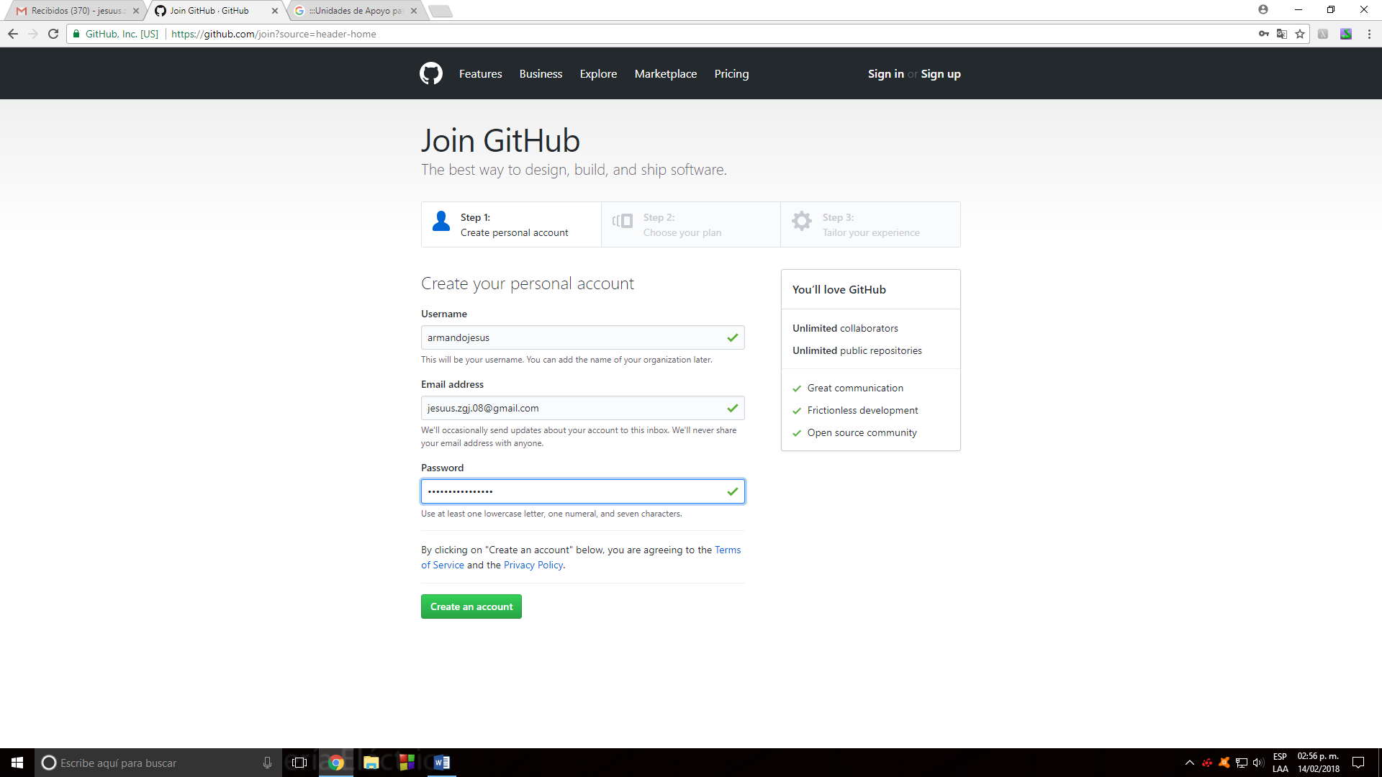

Ya con la cuenta, y después de verificarla desde nuestro correo electrónico, creamos un nuevo proyecto (repositorio) al que llamamos “practica 1_fdp”

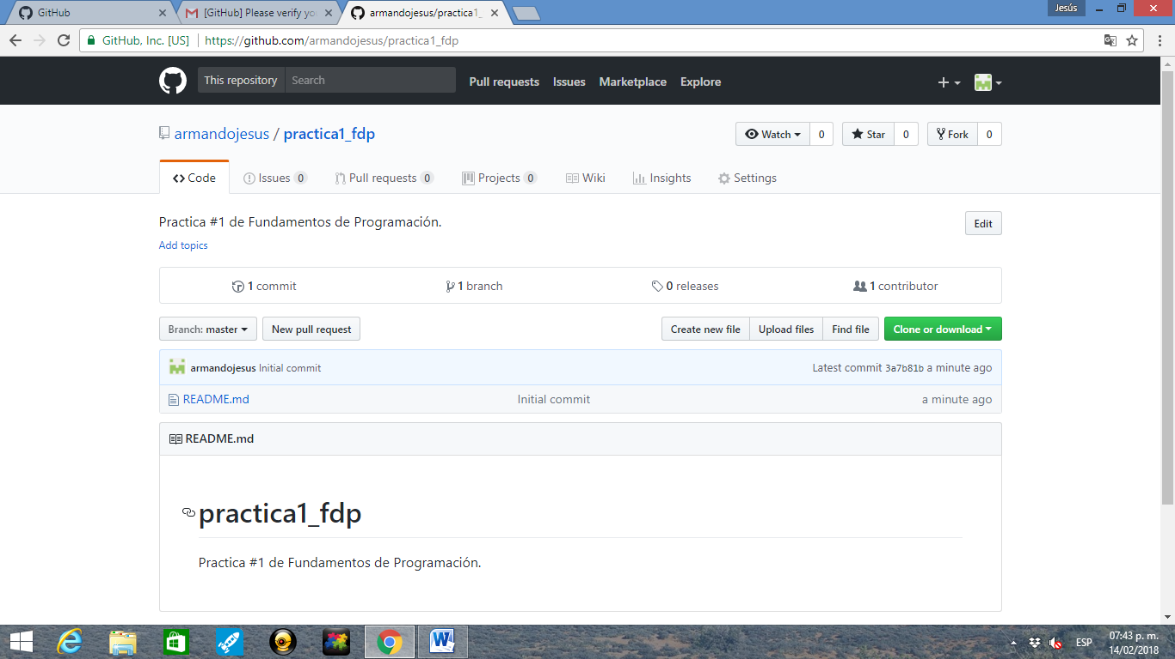

En el repositorio el alumno #1 añadió el archivo “Algoritmos”.

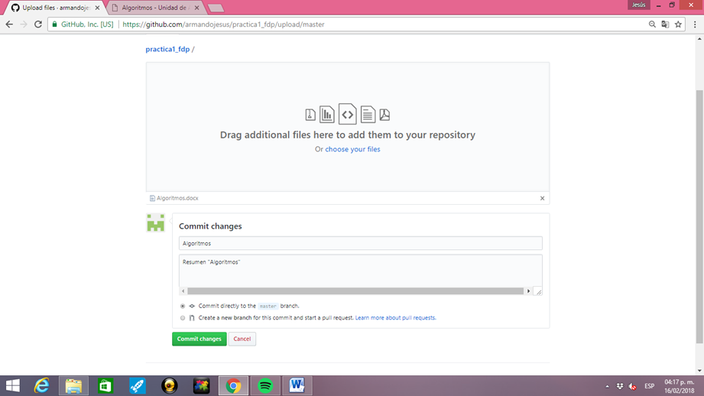

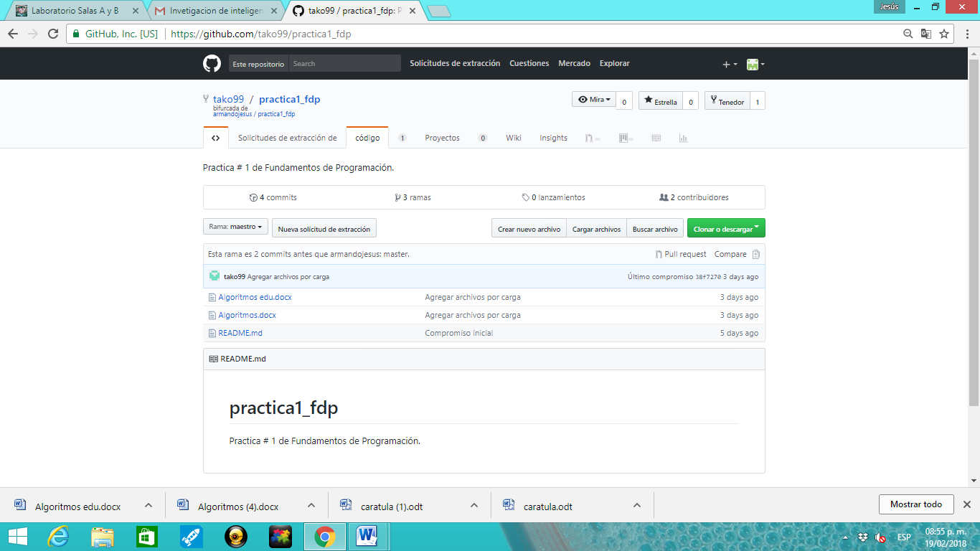El alumno #2, modifico el archivo, añadiendo una imagen.

1. Buscamos en internet algunos operadores que nos sirvieran para hacer mejores búsquedas en Google, algunos de los que encontramos son los siguientes:

**filetype:pdf** : muestra aquellos resultados para el término que se desea con extensión pdf.

**related:** localiza sitios web similares o relacionados.

**cache:** devuelve la versión en caché que tiene almacenada Google. 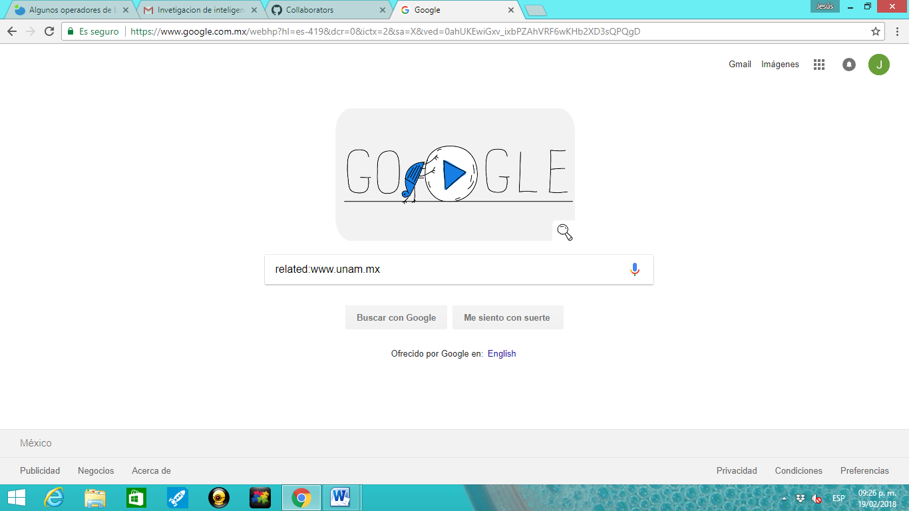

**Operador @:** encuentra etiquetas sociales asociadas con twitter.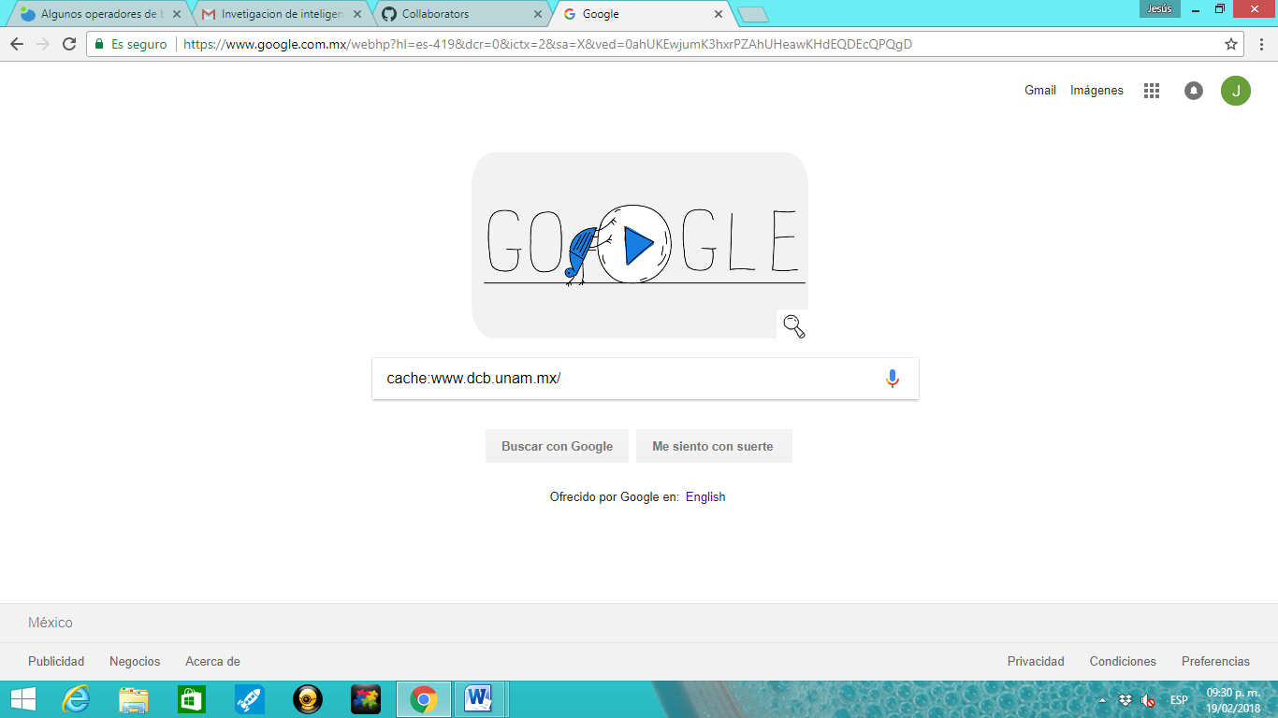

**inurl o allinurl:** obtiene páginas que contienen cualquiera de los términos empleados en la url. 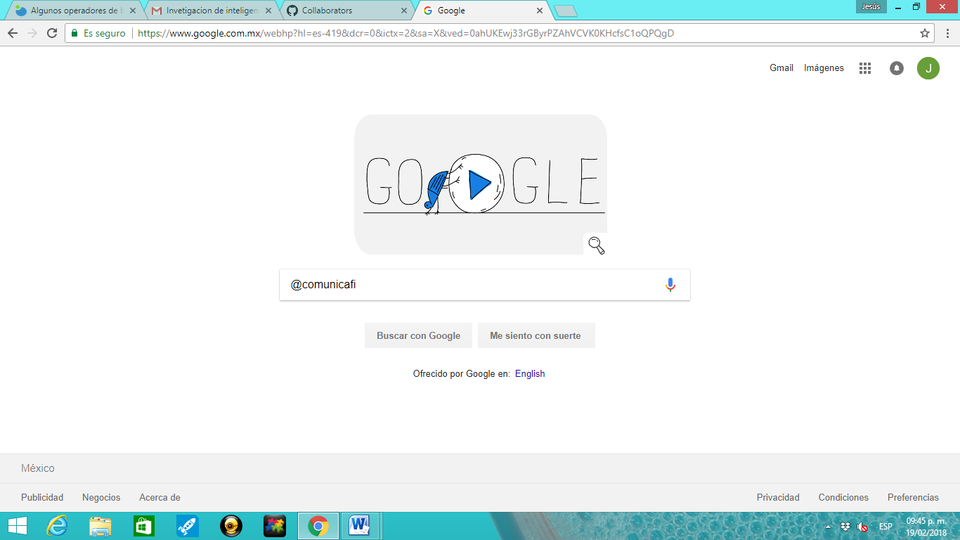

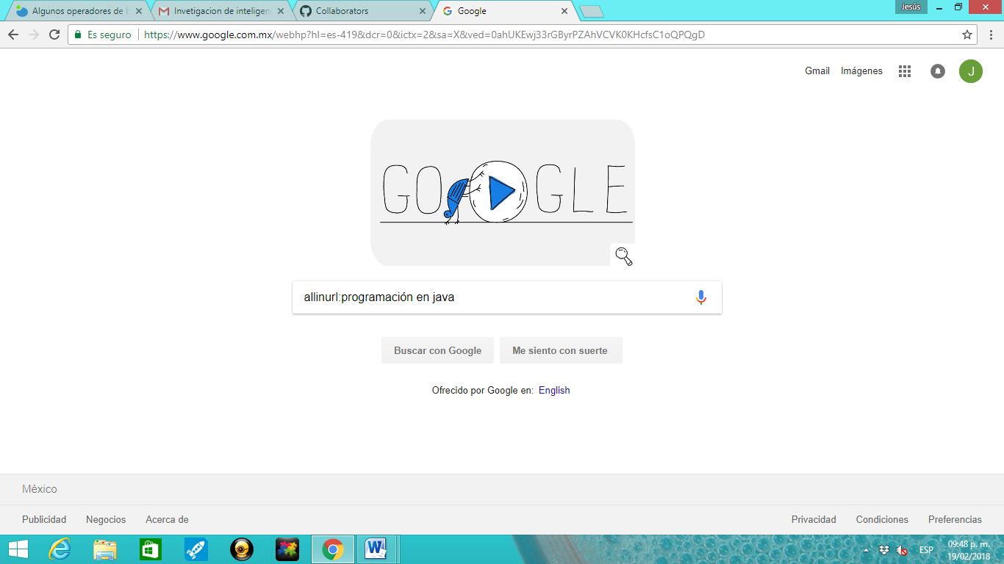

**location:país** : Al incluirlo en una búsqueda en Google Noticias, sólo se muestran resultados procedentes del país especificado. (Solo para Google noticias)

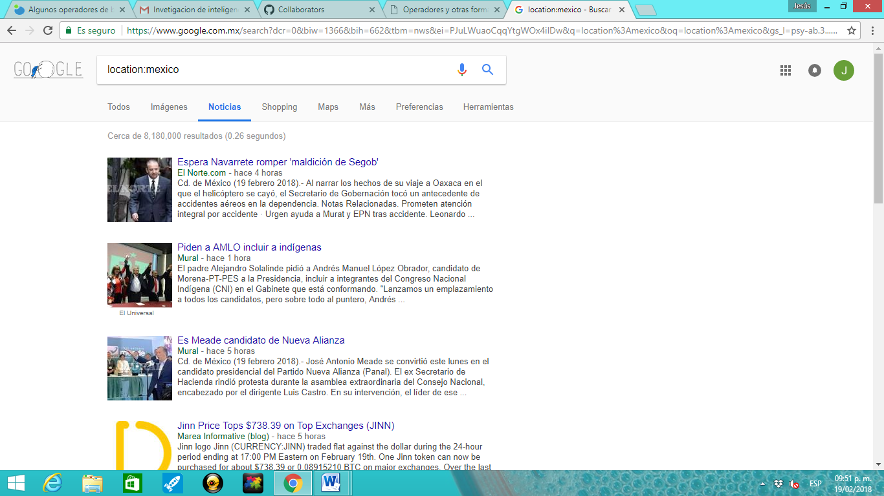

1. Utilizando Google Docs. creamos una presentación, en la que cada integrante de la brigada escribió un resumen del trabajo realizado y ahí se pueden encontrar las conclusiones de cada uno.
2. Cinco
3. Seis

Bibliografía

(SnAutor) Algunos Operadores de Búsqueda Útiles Para Google. SOLUCIONEX RECUPERADO DE: <https://www.solucionex.com/blog/algunos-operadores-de-busqueda-utiles-para-google>. Consulta: 18 de febrero de 2018. 10:07pm

(SnAutor) Operadores y otras formas de utilizar Google. GALINUS. RECUPERADO DE: <http://www.galinus.com/es/articulos/operadores-y-comandos-google.html> Consulta: 18 de febrero de 2018. 6:28pm